目的：
- Super-charge your brain
- Memorize and recall
- Cost and effectiveness
- Learn happily, enjoy time outs
- Get higher marks

問題：
- 你覺得你在學習中遇到的最大困難是什麼？
- 你想不想進入大學？

成功例子：
- 吳家文
- 陳揮麟
- 鄔雲龍
- 張嘉俊
- 余騰飛
- 史燕玲
- 朱啟峰

請填上在你生活中各項活動的時間比重（以一周計）
返學
睡覺
早午晚三餐
做功課
打機
上網
看電視／電影
聊天／電話
What’s App/MSN/SMS

口號：
- 成功建基於好的習慣、態度決定高度
- 蠢有得救、懶冇得救
- 知彼知己，百戰不怠

學習上遇到的障礙
- 老師說太悶
- 老師太長氣，重覆又重覆
- 花了很多時間，得到少少回報

最大敵人──英文
- 學德文的經歷
- 如果無需求，那裡有要求

成功的階梯
- 第一次的成功殿定日後的成功
- 找一科為自的可以驕傲
- 信心 Vs 信念
- 效率和代價

你沒有以下壞習慣？
- 讀書「水過鴨背」
- 沒有每天溫習
- 沒有即時去記

Task
基本繩結、織冷衫、地圖閱讀、座標、IQ test、數學／推理
各科目請提供一題目，該題目的特色是考天才。
填寫學習障礙問卷
Edvene games
先生話
Note-take (jot note), note-make mind map, visualization, sing song (唐唐)
學樂理
作息時間表
我的志願

我的成功故事
- 第一次全馬、第二次全馬
- 全馬轉戰半馬、半馬轉戰玩嘢。目的為挑戰自我，自己同自己比、不要同人比
- 我感到驕傲的事情：
- 從這一分鐘開始

知識型社會、資訊爆炸
大腦之謎
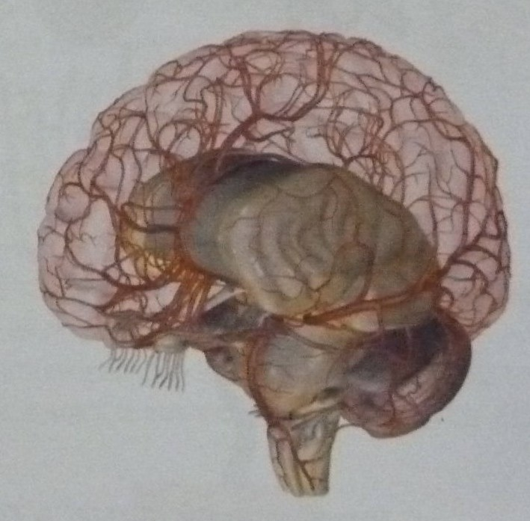
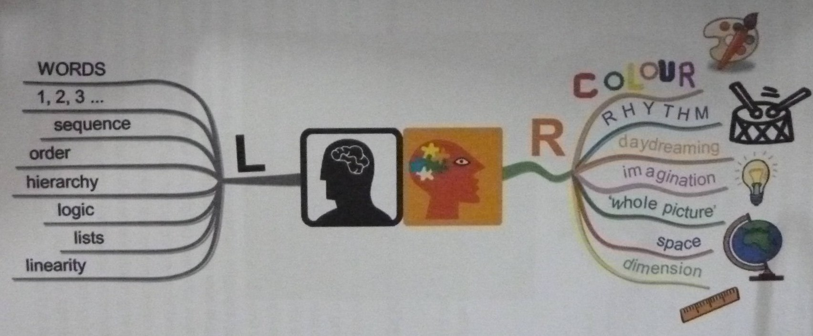
邏輯推理

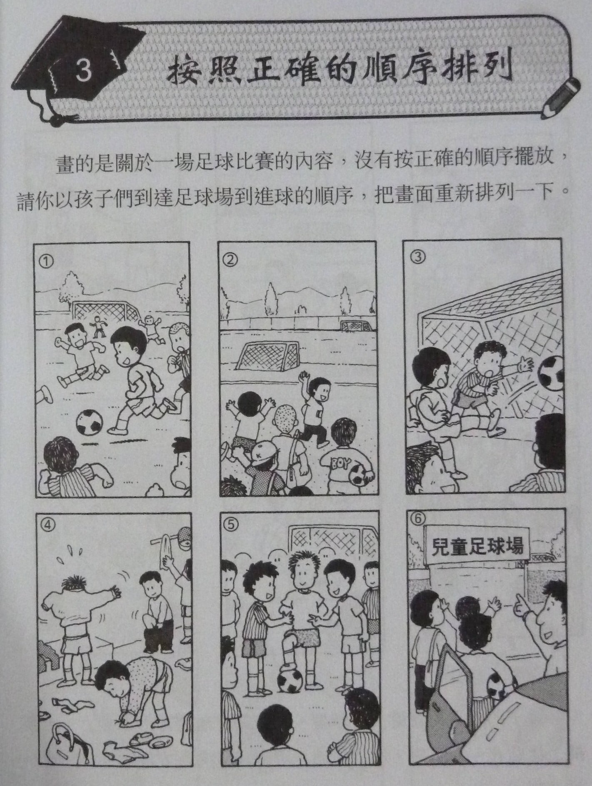
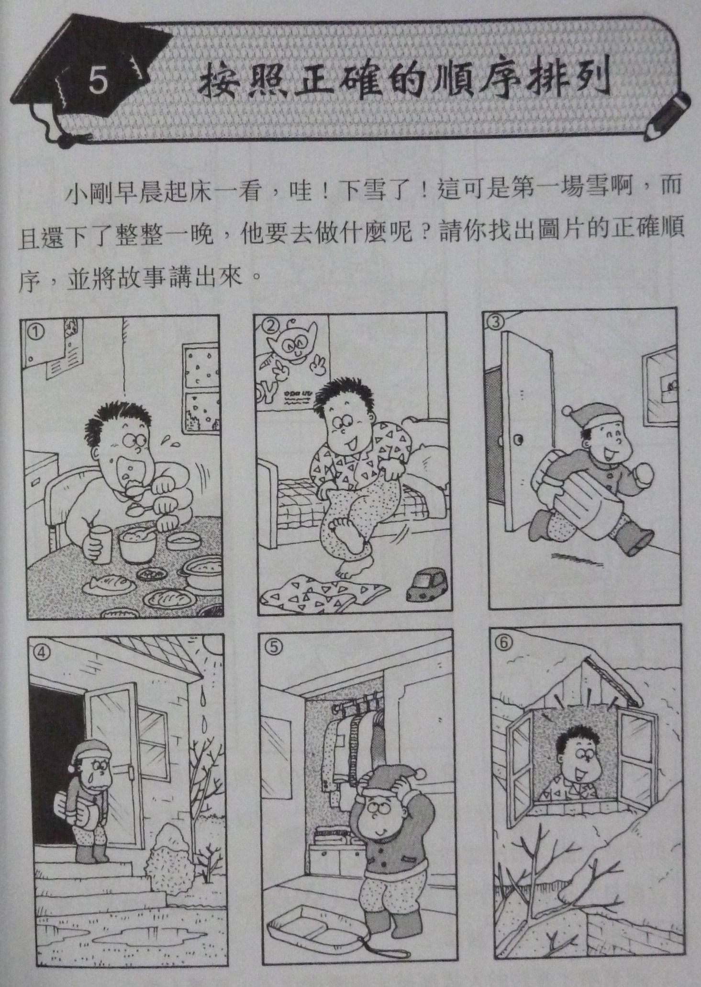

記憶法

分折記憶
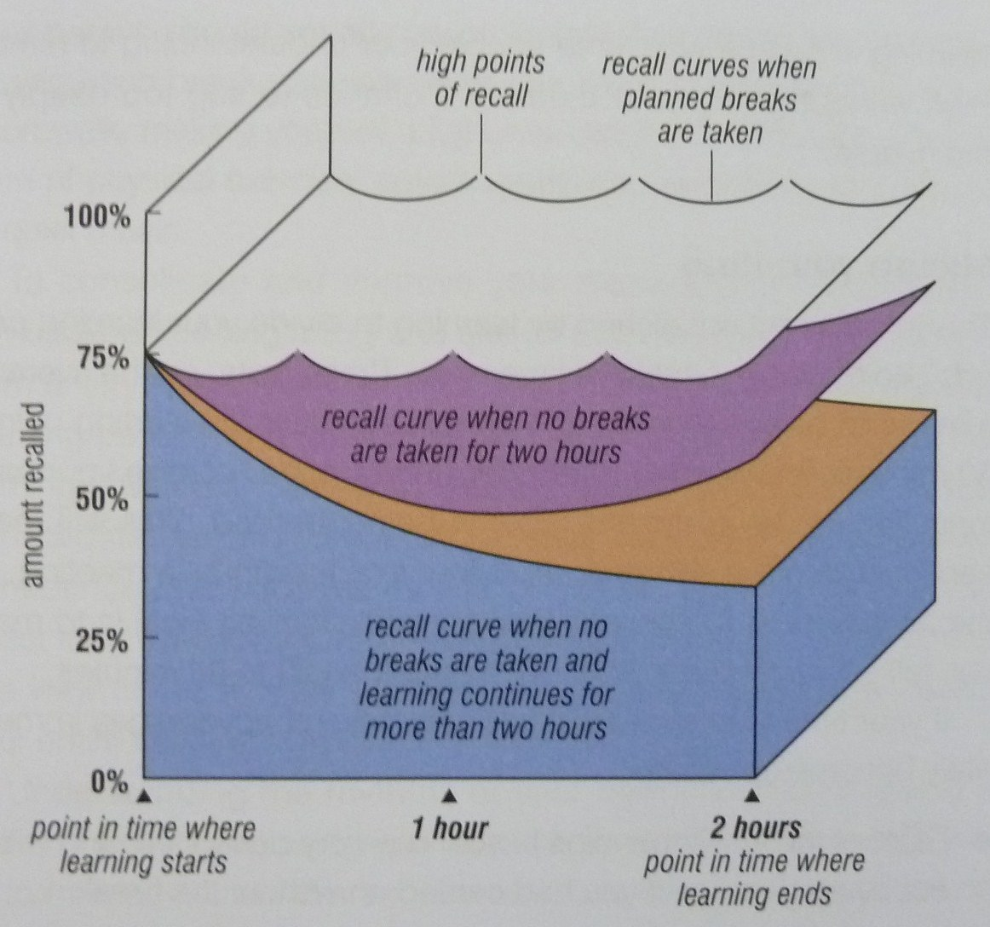

重覆記憶
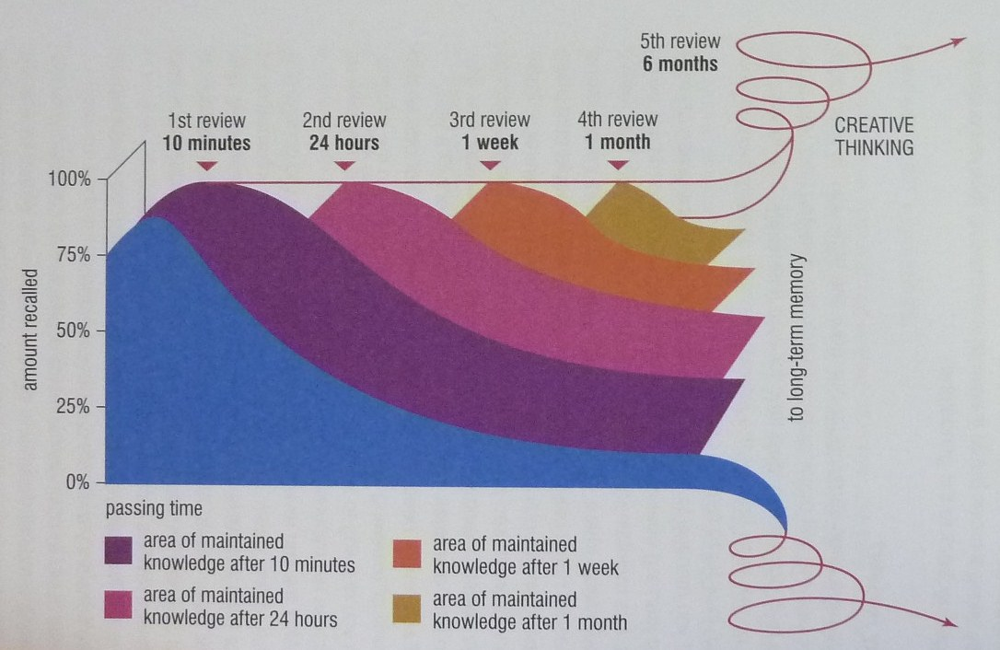

日常生活例子

有一天你受你的家人所託，去超級市場購物。有以下物品：
- A silver serving spoon鐵匙舀 | - Biological washing powder洗衣粉
- Six drinking glasses水杯六隻 | - Dental floss牙線
- Bananas香蕉 | - Wholemeal bread全麥包
- Pure soap肥皂 | - Tomatoes番茄
- Eggs雞蛋 | - Roses玫瑰

請你用兩分鐘時間把物品記下，然後在另外兩分鐘後寫下來。
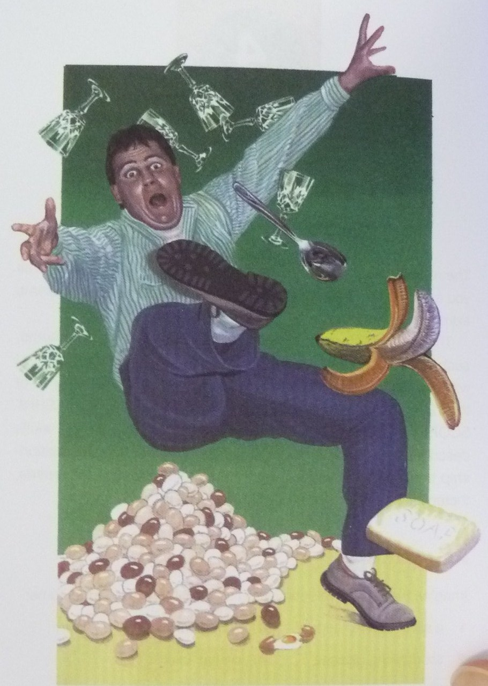

我的學習模式
- 我對考試／測驗恐懼？
- 我是一個懶於學習的人？
- 我對我在學習上所付出的感到氣餒？
- 我讀了很多書，但沒有做溫習？
- 我用了很多時間去閱讀，但沒有做時間計劃／管理？
- 我對記憶暫留、長期記憶和回想感到有很大困難？
- 我沒有去從多方面學習同一件事情／學問？
- 當我提起勇氣／努力去學習時，我感到疲倦？
- 當我提起勇氣／努力去學習時，我會被其他誘惑／分心？
- 我認為去學習一件新事物／學問最好的方法就是從頭至尾學一次，重覆又重覆學習？
- 我的學習模式是死硬地去背誦，但不會理會明白與否？
- 我努力學習的原因是為了應付老師／父母／交代／前途／

失敗的原因
- 缺乏動力／動機
- 累積了許多學習上的懷習慣
- 沒有做遊戲規劃、沒有做摘筆記
- 焦慮和壓力
- 大腦中沒有操作手冊

你的大腦
- 你的大腦是一個超凡想像、有能力做超級運算、沒有極限和相互關連的一個器官
- 只要你懂得怎樣善用它，學習更會變成無壓力、愉快、高速和豐富的活動
- 大腦有以下五大功能：
  - 接收──使用你的五官去接收資料／資訊，然後傳送至大腦
  - 貯存──保留和保存資料／資訊，當需要時，將其提取使用
  - 分析──確認模式、組織／整合資料、

問卷調查

姓名： 班別： 填寫日期：

- 在返學日子中，你每天放學在家／溫習室有多少小時溫習和做功課？
- 你有每天溫習的習慣嗎？怎樣安排時間？
- 週末日又如何？怎樣安排？
- 請在以下空位，在這個圓形中劃分你時間分配。時間分配是指不包括上學時間。（舉例：食飯、睡覺、溫習／做功課、打機、上網、聽歌／看電視、閱讀、聊天、個人清潔等等）

- 當你在學習上遇到困難時，你會怎樣解決？
- 在你過去人生經驗中，有沒有一件或兩件事情是令你印象最深刻難忘？
- 請描述一下你和你的家人的感情關係。

我的學習模式

- 我對考試／測驗恐懼？ Ｙ／Ｎ
- 我是一個懶於學習的人？ Ｙ／Ｎ
- 我對我在學習上所付出的感到氣餒？ Ｙ／Ｎ
- 我讀了很多書，但沒有做溫習？ Ｙ／Ｎ
- 我用了很多時間去閱讀，但沒有做時間計劃／管理？ Ｙ／Ｎ
- 我對記憶暫留、長期記憶和回想感到有很大困難？ Ｙ／Ｎ
- 我沒有去從多方面學習同一件事情／學問？ Ｙ／Ｎ
- 當我提起勇氣／努力去學習時，我感到疲倦？ Ｙ／Ｎ
- 當我提起勇氣／努力去學習時，我會被其他誘惑／分心？ Ｙ／Ｎ
- 我認為去學習一件新事物／學問最好的方法就是從頭至尾學一次，重覆又重覆學習？ Ｙ／Ｎ
- 我的學習模式是死硬地去背誦，但不會理會明白與否？ Ｙ／Ｎ
- 我努力學習的原因是為了應付老師／父母／交代／前途？ Ｙ／Ｎ

練習一：在學習中重溫

以下有一堆字，請你將它們閱讀一次，要快速，順序。然後把它們逐一寫出來。

house
floor
wall
glass
roof
tree
sky
road
the
of
and
of
and
rope
watch
Shakespeare
ring
and
of
the
table
pen
flower
pain
dog
練習二：打繩結

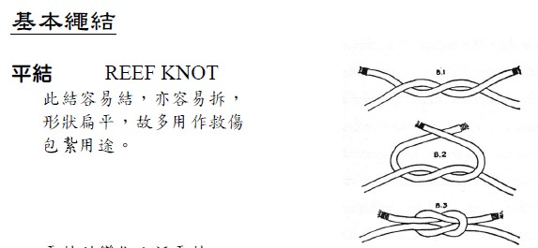
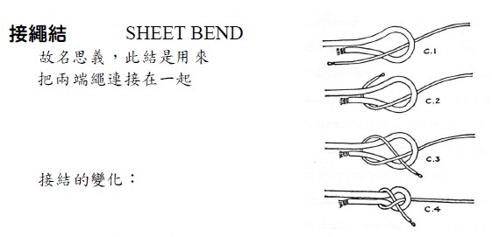
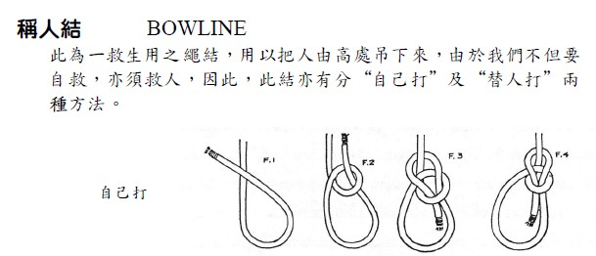
練習三：詞匯創作

利用以下英文字母去創作三十個英文單字，但其中一定要使用 ”Ｒ” 字。
K | L |  | B
D | R |  | A
W | A |  | O

練習四：句字創作

利用以下單字去創作十句英文句子
I | eat | everyday
at | gives | Peter
an apple | laugh | you

練習五：學習德文

- Good Morning Guten Morgen
- My name is Peter Meine Name ist Peter
- Today is Thursday Heute ist Donnerstag
- Goodbye Auf Wiedersehen

